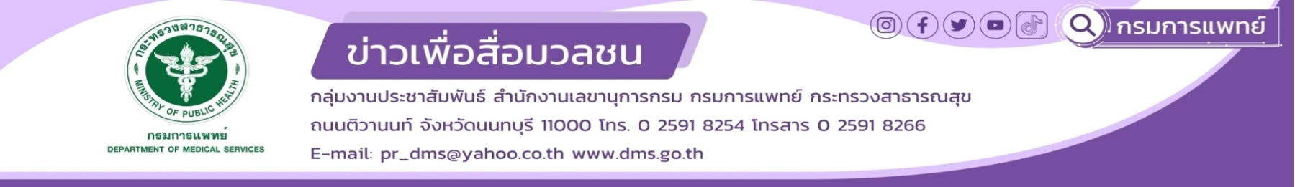 **รพ.เมตตาฯ ระวังภัย !โรคตาที่มากับน้ำท่วมขัง**

**กรมการแพทย์โดยรพ.เมตตาฯ รู้สึกห่วงใย**ในสถานการณ์น้ำท่วมอย่างต่อเนื่อง **เตือนระวังโรคตาติดเชื้อที่มาพร้อมน้ำท่วมขังนาน โอกาสเกิดโรคภัยไข้เจ็บย่อมมีเพิ่มขึ้น** ได้แก่ **โรคอุจจาระร่วง**  **ไข้หวัดใหญ่** **โรคไข้ฉี่หนู** **หรือ โรคเลปโตสไปโรซิส โรคน้ำกัดเท้า หรือ ฮ่องกงฟุต โรคไข้เลือดออก โรคไข้สมองอักเสบ ซึ่งไม่เพียงแต่**[สุขภาพ](https://www.sanook.com/health/)**ทั่วไป การดูแลสุขภาพดวงตามิให้เกิดโรคตาคือ เยื่อบุตาอักเสบหรือตาแดงก็มีความสำคัญซึ่งในกลุ่มผู้มีอาการเป็นภูมิแพ้อากาศขึ้นตาเยื่อบุอักเสบ ตาแดง ไม่ควรมองข้าม**อาจติดเชื้อแบคที่เรีย ไวรัส และภูมิแพ้อากาศได้แนะหากมีอาการตาแดงผิดปกติควรรีบพบจักษุแพทย์ทันที

**นายแพทย์ไพโรจน์ สุรัตนวนิช รองอธิบดีกรมการแพทย์** กล่าวว่า จากสถานการณ์น้ำท่วมอย่างต่อเนื่อง ประชาชนที่อยู่ในพื้นที่ น้ำท่วมต้องระมัดระวัง ติดตามข่าวสารจากทางราชการ และเตรียมความพร้อมอยู่เสมอ สำหรับโรคและภัยสุขภาพที่ต้องระมัดระวังในช่วงน้ำท่วม ได้แก่ 1.กลุ่มโรคระบบทางเดินหายใจ คือโรคไข้หวัดใหญ่ และโรคปอดบวม 2.กลุ่มโรคติดต่อทางอาหารและน้ำ คือโรคอาหารเป็นพิษ และโรคอุจจาระร่วง และ3.กลุ่มโรคที่มักเกิดตามมากับน้ำท่วมคือโรคไข้ฉี่หนู โรคไข้เลือดออก และโรคตาแดง หรือเยื่อบุตาอักเสบ ส่วนภัยสุขภาพที่ต้องระวัง คือแมลงหรือสัตว์มีพิษ เช่น งู แมงป่อง ตะขาบ กัด ต่อย เป็นต้น แนะสำรวจรอบบ้านและเสื้อผ้าก่อนสวมใส่ ควรจัดเก็บสิ่งของและเครื่องใช้ต่างๆ อย่างเป็นระเบียบ  หากพบเห็นสัตว์มีพิษควรตั้งสติให้ดีและเรียกผู้ชำนาญมาช่วย

**นายแพทย์อาคม ชัยวีระวัฒนะ ผู้อำนวยการโรงพยาบาลเมตตาประชารักษ์(วัดไร่ขิง)** กล่าวเพิ่มว่า การเปลี่ยนแปลงของสภาพอากาศที่แปรปรวนทำให้เกิดสถานการณ์น้ำท่วมขังอย่างต่อเนื่องเป็นสาเหตุทำให้โรคหลายชนิดที่สามารถแพร่ระบาดได้ง่ายและรวดเร็ว โรคสำคัญที่ต้องระมัดระวังเป็นพิเศษในสถานการณ์น้ำท่วมขังนี้ นอกจากโรคไข้เลือดออก โรคไข้หวัดใหญ่ รวมถึงไข้หวัดใหญ่สายพันธุ์ใหม่ โรคไข้หวัดนก โรคปอดอักเสบ โรคอุจจาระร่วงเฉียบพลัน โรคฉี่หนู หรือโรคแลปโตสไปโรซิส หรือโรคที่มียุงเป็นพาหะนำโรค เช่น ไข้เลือดออก โรคไข้สมองอักเสบจากเชื้อไวรัสเจอี แล้วยังมีโรคเยื่อบุตาอักเสบหรือโรคตาแดงที่ต้องเฝ้าระวังอยู่เสมอ จากสภาพอากาศที่อับชื้นและเย็นลง ซึ่งเหมาะแก่การเจริญเติบโตของเชื้อโรค หากเป็นผู้ที่มีภูมิต้านทานไม่แข็งแรง อาการเจ็บไข้ได้ป่วยก็มาเยือน ไม่เพียงแต่เสี่ยงกับโรคระบบทางเดินหายใจ หรือ โรคทางผิวหนังแล้ว ดวงตาก็มีความเสี่ยงเช่นกัน โดยเฉพาะ โรคตาแดงหรือเยื่อบุตาอักเสบสามารถเป็นได้ ซึ่งน้ำที่ท่วมขังก็อาจจะมีเชื้อไวรัส หรือแบคทีเรีย เมื่อน้ำที่สกปรกนั้นกระเด็นเข้าตาเรา ก็จะเกิดการติดเชื้อไปอย่างรวดเร็ว อาการรุนแรงที่สุดจะมีอาการอักเสบ เคืองตาอย่างรุนแรง ตามัว หากมีปัญหากับดวงตาหรือมีอาการผิดปกติควรพบจักษุแพทย์

**นายแพทย์เอกชัย อารยางกูร รองผู้อำนวยการด้านจักษุวิทยา** กล่าวเพิ่มเติมว่า จากสถานการณ์น้ำท่วมขังอย่างต่อเนื่องการดูแลสุขภาพเป็นสิ่งสำคัญ เรื่องสุขภาพดวงตาก็ต้องการการดูแลเช่นกันเพราะดวงตามีความเสี่ยงต่อการเกิดโรคติดเชื้อได้โดยเฉพาะอย่างยิ่งกับภาวะเหตุการณ์น้ำท่วมขังในขณะนี้มีความเสี่ยงสูงต่อการเกิดโรคตาติดเชื้อได้มาก โดยเฉพาะโรคเยื่อบุตาอักเสบหรือตาแดง ซึ่งอาการของนั้นเกิดได้จากเชื้อไวรัส หรือแบคทีเรียเข้าดวงตา ถึงไม่เป็นโรคอันตรายถึงชีวิตเพราะหายได้เอง แต่ถ้าไม่ได้รักษาตั้งแต่เนิ่นๆ อาจเกิดโรคแทรกซ้อนได้ หากได้รับเชื้ออาการตาแดงจะรู้สึกเคืองตา น้ำตาไหล มีขี้ตามากจะเกิดได้ภายใน 1-2 วัน และระยะการติดต่อไปยังผู้อื่นประมาณ 2 สัปดาห์ โดยแบ่งอาการได้โดยเกิดอาการตาขาวมีสีแดงเรื่อๆ ระคายเคือง แสบตา น้ำตาไหล มีขี้ตามากกว่าปกติ เช่น โรคตาแดง ที่อาจเกิดจากน้ำสกปรกกระเด็นเข้าตา หรือนำมือที่เปื้อนสิ่งสกปรกไปสัมผัสโดนดวงตาหรือหากเกิดจากติดเชื้อไวรัส หนังตาจะบวม น้ำตาไหลมาก ต่อมน้ำเหลืองกกหูบวม ไอ เจ็บคอ มีน้ำมูก ตาแพ้แสงหากติดเชื้อแบคทีเรียจะมีขี้ตาสีเขียว หรือสีเหลือง มีน้ำตาไหล ตาแฉะ มองเห็นไม่ชัดและหากเกิดจากการแพ้ จะรู้สึกคันตา แสบตา มีน้ำตาไหลวิธีการป้องกันโรคตาแดง ควรหลีกเลี่ยงการใกล้ชิดกับผู้ป่วย งดใช้ของร่วมกับผู้ป่วย เช่น ผ้าเช็ดหน้าผ้าเช็ดตัวป้องกันและหลีกเลี่ยงฝุ่นละออง หรือน้ำสกปรกเข้าตา หมั่นดูแลรักษาความสะอาด ล้างมือให้สะอาด เลี่ยงการเอามือไปสัมผัสดวงตาบ่อยๆไม่อยู่ในพื้นที่แออัด หากจำเป็นต้องสวมแว่นกันแดด กันฝุ่น กันลมช่วยและควรระวังไม่ให้แมลง หรือสิ่งแปลกปลอมเข้าตา ส่วนการรักษาโรคตาแดงนั้นหากมีอาการตาแดง ควรพักผ่อน ลาหยุดงานจนกว่าจะหายเพื่อลดการระบาดของโรค และสามารถใช้น้ำตาเทียมช่วยหากมีอาการระคายเคืองตามาก และควรพบจักษุแพทย์เพื่อรักษาโรคต่อไปส่วนวิธีป้องกันโรคตา และภัยสุขภาพที่มากับน้ำท่วมหรือน้ำป่าไหลหลาก สามารถปฏิบัติได้โดย 1.หากน้ำท่วมขังกระเด็นเข้าตาหรือมีฝุ่นละอองเข้าไปในตา ให้ใช้น้ำสะอาดล้างหน้าและดวงตาให้สะอาดทันที 2.ไม่ปล่อยให้เด็กเล็กลงเล่นน้ำโดยลำพัง เพราะเด็กอาจจมน้ำและช่วยเหลือไม่ทัน หรือถูกสัตว์มีพิษที่หนีน้ำมากัดต่อยได้ 3.ไม่ทิ้งขยะทุกชนิด หรือขับถ่ายของเสียลงน้ำท่วมขัง ให้ทิ้งขยะหรือสิ่งปฏิกูลลงในถุงพลาสติกและมัดปากถุงให้แน่นแล้วเก็บไว้ในที่แห้ง 4.รับประทานอาหารที่ปรุงสุก ร้อน สะอาด เพื่อป้องกันโรคอาหารเป็นพิษและโรคอุจจาระร่วง และ 5.หากจำเป็นต้องเดินลุยน้ำเป็นเวลานาน ควรใส่รองเท้าบู๊ททุกครั้ง เพื่อป้องกันโรคที่มักเกิดตามมากับน้ำท่วม รีบทำความสะอาดร่างกายด้วยน้ำสะอาดและเช็ดให้แห้งเสมอ

***********************************************

#รพ.เมตตาฯ ดูแลสุขภาพดวงตาในภาวะน้ำท่วม #ติดเชื้อแบคทีเรีย ไวรัส ภูมแพ้ #อาการ เยื่อบุตาอักเสบ ตาแดง -ขอขอบคุณ-

12 กันยายน 2567

นายแพทย์เอกชัย อารยางกูร

รองผู้อำนวยการด้านจักษุวิทยา

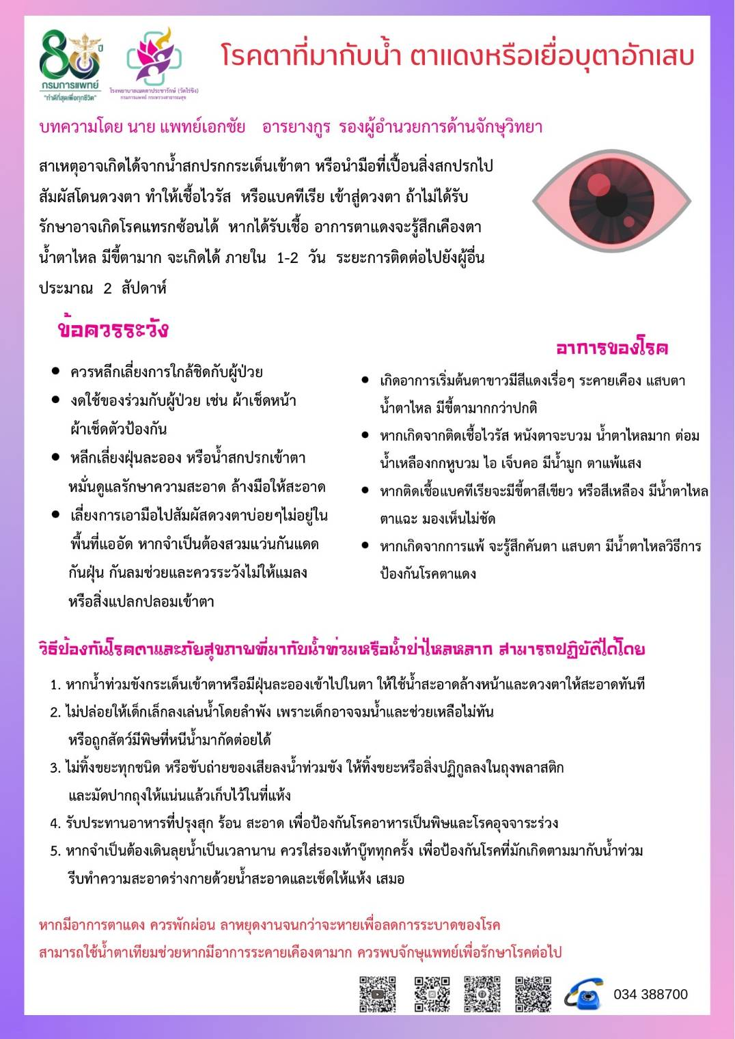

โรคตาที่มากับน้ำท่วมขัง

**กรมการแพทย์โดยรพ.เมตตาฯ รู้สึกห่วงใยในสถานการณ์น้ำท่วมอย่างต่อเนื่อง เตือนระวังโรคตาติดเชื้อที่มาพร้อมน้ำท่วมขังนาน โอกาสเกิดโรคภัยไข้เจ็บย่อมมีเพิ่มขึ้น ได้แก่ โรคอุจจาระร่วง ไข้หวัด ไข้หวัดใหญ่ โรคไข้ฉี่หนู หรือ โรคเลปโตสไปโรซิส โรคน้ำกัดเท้า หรือฮ่องกงฟุต โรคไข้เลือดออกโรคไข้มาลาเรียซึ่งไม่เพียงแต่สุขภาพทั่วไป การดูแลสุขภาพดวงตามิให้เกิดโรคตาคือ เยื่อบุตาอักเสบหรือตาแดงก็มีความสำคัญซึ่งในกลุ่มผู้มีอาการเป็นภูมิแพ้อากาศขึ้นตาเยื่อบุอักเสบ ตาแดง ไม่ควรมองข้ามอาจติดเชื้อแบคที่เรีย ไวรัส และภูมิแพ้อากาศได้แนะหากมีอาการตาแดงผิดปกติควรรีบพบจักษุแพทย์ทันที**

**นายแพทย์ไพโรจน์ สุรัตนวนิช รองอธิบดีกรมการแพทย์** กล่าวว่า จากสถานการณ์น้ำท่วมอย่างต่อเนื่อง ประชาชนที่อยู่ในพื้นที่น้ำท่วมต้องระมัดระวัง ติดตามข่าวสารจากทางราชการ และเตรียมความพร้อมอยู่เสมอ สำหรับโรคและภัยสุขภาพที่ต้องระมัดระวังในช่วงน้ำท่วม ได้แก่ 1. กลุ่มโรคระบบทางเดินหายใจ คือ โรคไข้หวัดใหญ่ และโรคปอดบวม 2. กลุ่มโรคติดต่อทางอาหารและน้ำ คือ โรคอาหารเป็นพิษ และโรคอุจจาระร่วง และ 3. กลุ่มโรคที่มักเกิดตามมากับน้ำท่วมคือโรคไข้ฉี่หนูโรคไข้เลือดออก และโรคตาแดง หรือเยื่อบุตาอักเสบส่วนภัยสุขภาพที่ต้องระวัง คือแมลงหรือสัตว์มีพิษ เช่น งู แมงป่อง ตะขาบ กัด ต่อย เป็นต้น แนะสำรวจรอบบ้านและเสื้อผ้าก่อนสวมใส่ ควรจัดเก็บสิ่งของและเครื่องใช้ต่างๆ อย่างเป็นระเบียบ หากพบเห็นสัตว์มีพิษควรตั้งสติให้ดีและเรียกผู้ชำนาญมาช่วย

**นายแพทย์อภิชัย สิรกุลจิรา ผู้อำนวยการโรงพยาบาลเมตตาประชารักษ์(วัดไร่ขิง)** กล่าวเพิ่มว่า การเปลี่ยนแปลงของสภาพอากาศที่แปรปรวนทำให้เกิดสถานการณ์น้ำท่วมขังอย่างต่อเนื่องเป็นสาเหตุทำให้โรคหลายชนิดที่สามารถแพร่ระบาดได้ง่ายและรวดเร็ว โรคสำคัญที่ต้องระมัดระวังเป็นพิเศษในสถานการณ์น้ำท่วมขังนี้ นอกจากโรคไข้เลือดออก โรคไข้หวัดใหญ่ รวมถึงไข้หวัดใหญ่สายพันธุ์ใหม่ โรคไข้หวัดนก โรคปอดอักเสบ โรคอุจจาระร่วงเฉียบพลัน โรคฉี่หนู หรือโรคแลปโตสไปโรซิส หรือโรคที่มียุงเป็นพาหะนำโรค เช่น ไข้มาลาเรีย โรคไข้สมองอักเสบจากเชื้อไวรัสเจอีแล้ว ยังมีโรคเยื่อบุตาอักเสบหรือโรคตาแดงที่ต้องเฝ้าระวังอยู่เสมอ จากสภาพอากาศที่อับชื้นและเย็นลง ซึ่งเหมาะแก่การเจริญเติบโตของเชื้อโรค หากเป็นผู้ที่มีภูมิต้านทานไม่แข็งแรง อาการเจ็บไข้ได้ป่วยก็มาเยือน ไม่เพียงแต่เสี่ยงกับโรคระบบทางเดินหายใจ หรือ โรคทางผิวหนังแล้ว **ดวงตาก็มีความเสี่ยงเช่นกัน โดยเฉพาะ โรคตาแดงหรือเยื่อบุตาอักเสบสามารถเป็นได้ ซึ่งน้ำที่ท่วมขังก็อาจจะมีเชื้อไวรัส หรือแบคทีเรีย เมื่อน้ำที่สกปรกนั้นกระเด็นเข้าตาเรา ก็จะเกิดการติดเชื้อไปอย่างรวดเร็ว อาการรุนแรงที่สุดจะมีอาการอักเสบ เคืองตาอย่างรุนแรง ตามัว หากมีปัญหากับดวงตาหรือมีอาการผิดปกติควรพบจักษุแพทย์**

**นายแพทย์เอกชัย อารยางกูร หัวหน้าศูนย์การแพทย์เฉพาะทางด้านจักษุ** กล่าวเพิ่มเติมว่า จากสถานการณ์น้ำท่วมขังอย่างต่อเนื่องการดูแลสุขภาพเป็นสิ่งสำคัญ เรื่องสุขภาพดวงตาก็ต้องการการดูแลเช่นกันเพราะดวงตามีความเสี่ยงต่อการเกิดโรคติดเชื้อได้โดยเฉพาะอย่างยิ่งกับภาวะเหตุการณ์น้ำท่วมขังในขณะนี้มีความเสี่ยงสูงต่อการเกิดโรคตาติดเชื้อได้มาก โดยเฉพาะโรคเยื่อบุตาอักเสบหรือตาแดง ซึ่งอาการของนั้นเกิดได้จากเชื้อไวรัส หรือแบคทีเรียเข้าดวงตา ถึงไม่เป็นโรคอันตรายถึงชีวิตเพราะหายได้เอง แต่ถ้าไม่ได้รักษาตั้งแต่เนิ่น ๆ อาจเกิดโรคแทรกซ้อนได้ หากได้รับเชื้ออาการตาแดงจะรู้สึกเคืองตา น้ำตาไหล มีขี้ตามากจะเกิดได้ภายใน 1-2 วัน และระยะการติดต่อไปยังผู้อื่นประมาณ 2 สัปดาห์ โดยแบ่งอาการได้โดยเกิดอาการตาขาวมีสีแดงเรื่อ ๆ ระคายเคือง แสบตา น้ำตาไหล มีขี้ตามากกว่าปกติ เช่น โรคตาแดง ที่อาจเกิดจากน้ำสกปรกกระเด็นเข้าตา หรือนำมือที่เปื้อนสิ่งสกปรกไปสัมผัสโดนดวงตาหรือหากเกิดจากติดเชื้อไวรัส หนังตาจะบวม น้ำตาไหลมาก ต่อมน้ำเหลืองกกหูบวม ไอ เจ็บคอ มีน้ำมูก ตาแพ้แสงหากติดเชื้อแบคทีเรียจะมีขี้ตาสีเขียว หรือสีเหลือง มีน้ำตาไหล ตาแฉะ มองเห็นไม่ชัดและหากเกิดจากการแพ้ จะรู้สึกคันตา แสบตา มีน้ำตาไหล

**วิธีการป้องกันโรคตาแดง ควรหลีกเลี่ยงการใกล้ชิดกับผู้ป่วย งดใช้ของร่วมกับผู้ป่วย เช่น ผ้าเช็ดหน้าผ้าเช็ดตัวป้องกันและหลีกเลี่ยงฝุ่นละออง หรือน้ำสกปรกเข้าตา หมั่นดูแลรักษาความสะอาด ล้างมือให้สะอาด เลี่ยงการเอามือไปสัมผัสดวงตาบ่อยๆไม่อยู่ในพื้นที่แออัด หากจำเป็นต้องสวมแว่นกันแดด กันฝุ่น กันลมช่วยและควรระวังไม่ให้แมลง หรือสิ่งแปลกปลอมเข้าตา**

**ส่วนการรักษาโรคตาแดงนั้นหากมีอาการตาแดง ควรพักผ่อน ลาหยุดงานจนกว่าจะหายเพื่อลดการระบาดของโรค และสามารถใช้น้ำตาเทียมช่วยหากมีอาการระคายเคืองตามาก และควรพบจักษุแพทย์เพื่อรักษาโรคต่อไปส่วนวิธีป้องกันโรคตา และภัยสุขภาพที่มากับน้ำท่วมหรือน้ำป่าไหลหลาก สามารถปฏิบัติได้โดย 1. หากน้ำท่วมขังกระเด็นเข้าตาหรือมีฝุ่นละอองเข้าไปในตา ให้ใช้น้ำสะอาดล้างหน้าและดวงตาให้สะอาดทันที 2. ไม่ปล่อยให้เด็กเล็กลงเล่นน้ำโดยลำพัง เพราะเด็กอาจจมน้ำและช่วยเหลือไม่ทัน หรือถูกสัตว์มีพิษที่หนีน้ำมากัดต่อยได้ 3. ไม่ทิ้งขยะทุกชนิด หรือขับถ่ายของเสียลงน้ำท่วมขัง ให้ทิ้งขยะหรือสิ่งปฏิกูลลงในถุงพลาสติกและมัดปากถุงให้แน่นแล้วเก็บไว้ในที่แห้ง 4. รับประทานอาหารที่ปรุงสุก ร้อน สะอาด เพื่อป้องกันโรคอาหารเป็นพิษและโรคอุจจาระร่วง และ 5. หากจำเป็นต้องเดินลุยน้ำเป็นเวลานาน ควรใส่รองเท้าบู๊ททุกครั้ง เพื่อป้องกันโรคที่มักเกิดตามมากับน้ำท่วม รีบทำความสะอาดร่างกายด้วยน้ำสะอาดและเช็ดให้แห้งเสมอ**